HƯỚNG DẪN SỬ DỤNG
TỦ ĐIỀU KHIỂN MÁY TIỆN CNC

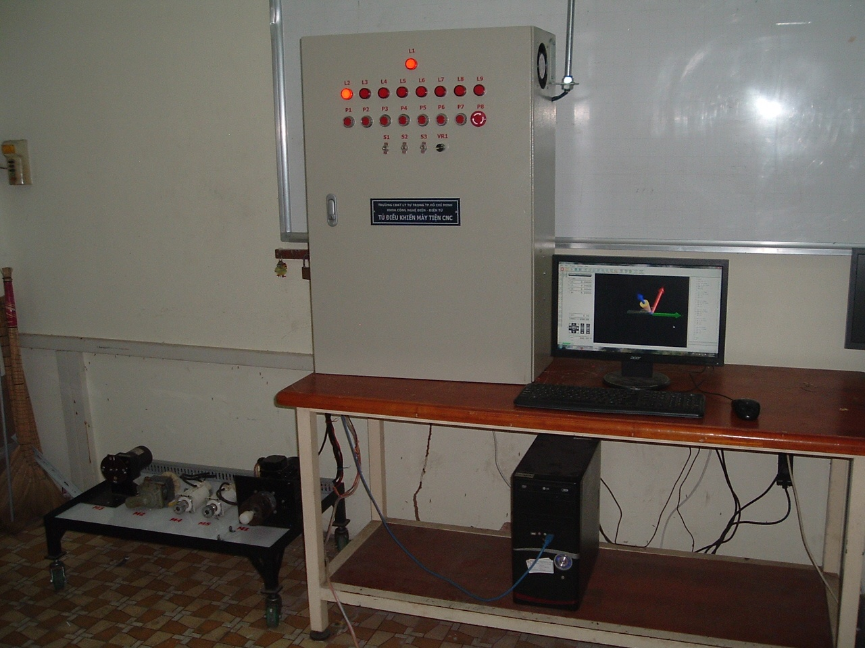

LỜI NÓI ĐẦU

Môn học thực tập Điện tử công nghiệp được giảng dạy ở học kỳ 5 với các bài thực tập điều khiển động cơ 3 pha bằng biến tần, điều khiển động cơ servo, điều khiển máy tiện CNC. Hướng dẫn sử dụng tủ điều khiển máy tiện CNC trình bày kết cấu của tủ, sơ đồ nguyên lý, sơ đồ đấu dây, phần mềm điều khiển usb controller.
Hướng dẫn gồm 06 bài thực hành. Sinh viên phải tìm hiểu kỹ sơ đồ nguyên lý, sơ đồ đấu dây, trước khi thực hành các bài kế tiếp. Trước mỗi bài thực hành đều có tóm tắt nguyên lý hoạt động, sơ đồ đấu dây, cách cài đặt các thông số…Sinh viên phải nắm vững phần lý thuyết này.
Bài 06 là bài sửa chữa những hư hỏng đơn giản. Sau khi sinh viên đã quen, giảng viên có thể tạo các hư hỏng khác để nâng cao kỹ năng tìm và sửa chữa hư hỏng của sinh viên.
Ngoài ra giảng viên có thể yêu cầu sinh viên lắp thêm các mạch điện khác tùy theo kỹ năng và trình độ lớp học.

MỤC LỤC

Lời nói đầu………………………………………………………………………………...2
Mục lục……………………………………………………………………………………3
Bài 1 CẤU TRÚC TỦ ĐIỀU KHIỂN MÁY TIỆN CNC……………………………...4
Bài 2 KHẢO SÁT SƠ ĐỒ ĐIỆN TỦ ĐIỀU KHIỂN MÁY TIỆN CNC……………..10
Bài 3 ĐIỀU KHIỂN ĐỘNG CƠ 3 PHA BẰNG BIẾN TẦN…………………………21
Bài 4 ĐIỀU KHIỂN ĐỘNG CƠ SERVO………………………………………......... 27
Bài 5 NHẬP CHƯƠNG TRÌNH TRÊN MÁY TÍNH…………………………............39
Bài 6 SỬA CHỮA HƯ HỎNG MẠCH ĐIỀU KHIỂN………………………..………52
Tài liệu tham khảo……………………………………………………………………….55
Phụ lục…………………………………………………………………………………...56

Bài 1
CẤU TRÚC TỦ ĐIỀU KHIỂN MÁY TIỆN CNC
MỤC TIÊU:
- Xác định được vị trí các thiết bị trong tủ điều khiển máy tiện CNC.
- Đọc được các thông số của thiết bị.
- Kiểm tra được các tiếp điểm
- DỤNG CỤ, VẬT TƯ, THIẾT BỊ
- Tủ điều khiển máy tiện CNC.
- Đồng hồ VOM
- Kìm cắt, tuốc nơ vít dẹp, tuốc nơ vít pake
- CÁC BƯỚC THỰC HIỆN
Bước 1: Xác định vị trí các thiết bị trong tủ điều khiển máy tiện CNC. Dùng viết ghi tên các thiết bị trên hình1 và hình 2.
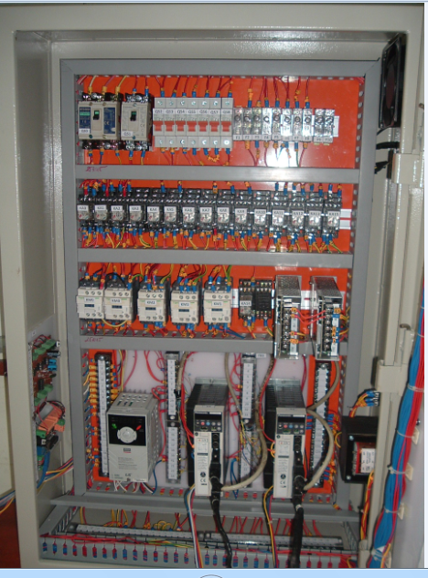

Hình1 Bên trong tủ điều khiển
Các thiết bị trong tủ:
QS0, QS1, QS2, QS3
QS4, QS5, QS6, QS7, QS8
F1, F,2 F3, F4, F5, F6, F7, F8, F9, F10
KA0, KA1, KA2, KA3, KA4, KA5, KA6, KA7, KA8, KA9, KA10, KA11, KA12, KA13, KA14, KA15
KM0 KM1 KM2 KM3
A1, A2, A3, A4, A5, A6, A7
TC, VC
TB1,TB2,TB3,TB4,TB5
F, VR
L0, L10, L1, L2, L3, L4, L5, L6, L7, L8, L9
P1, P2, P3, P4, P5, P6, P7, P8, P9
S1,S2,S3

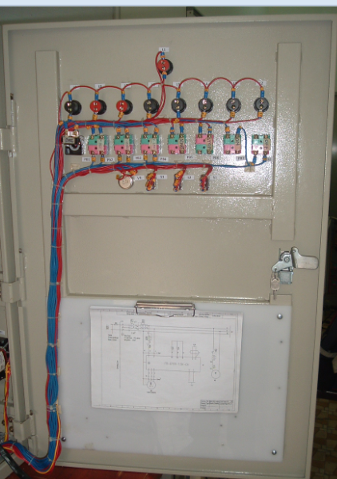

Hình2 Cửa tủ

Bước 2: Tra cứu công dụng, thông số kỹ thuật các thiết bị trong tủ điều khiển máy tiện CNC.
TÊN | CÔNG DỤNG | THÔNG SỐ KỸ THUẬT
QS0 | Đóng cắt nguồn vào cho tủ điều khiển | CB 3 pha Mitshubishi NF30-CS 500VAC/ 10A
QS1
QS2
QS3
QS4
QS5
QS6
QS7
QS8
F1
F2
F3
F4
F5
F6
F7
F8
F9
F10
KA0
KA1
KA2
KA3
KA4
KA5
KA6
KA7
KA8
KA9
KA10
KA11
KA12
KA13
KA14
KA15
KM0
KM1
KM2
KM3
TC
VC
F
VR
A1
A2
A3
A4
A5
A6
A7
TB1
TB2
TB3
TB4
TB5
M1
M2
M3
M4
M5
L0
L10
L1
L2
L3
L4
L5
L6
L7
S1
S2
S3
PB1
PB2
PB3
PB4
PB5
PB6
PB7
PB8
PB9

Bước 3: Ghi nhận chức năng và các ký hiệu trên đầu nối TB1

3 | U

Ví dụ:
3: Nguồn 220VAC
U: Đầu ra của biến tần nối vào 1 đầu động cơ KĐB 3 pha
.
.
Bước 4: Ghi nhận chức năng và các ký hiệu trên đầu nối TB2

Bước 5: Ghi nhận chức năng và các ký hiệu trên đầu nối TB3

Bước 6: Ghi nhận chức năng và các ký hiệu trên đầu nối TB4

Bước 7: Ghi nhận chức năng và các ký hiệu trên đầu nối TB5

Bước 8: Ghi nhận chức năng và các ký hiệu trên đầu nối TB6

Bước 9: Dùng VOM giai đo Rx1 kiểm tra thông mạch giữa các tiếp điểm CB, nút nhấn, công tắc, công tắc tơ, rơ le.
Ví dụ:
QS0: R_{AR} = … Ω , R_{BS} = … Ω, R_{CT} = … Ω
QS1: R_{1,3} = … Ω , R_{2,4} = … Ω,

Bước 10: Dùng VOM giai đo Rx1 kiểm tra thông mạch giữa các tiếp điểm có cùng số thứ tự hay chữ như các tiếp điểm có chung số 1, các tiếp điểm có chung chữ A.
Ví dụ:
Đặt 1 đầu đồng hồ VOM vào chân số 3 của QS0 , đầu còn lại của VOM lần lượt đặt vào các chân số 3 của QS2, QS6, QS7
R_{QS0,QS2} = … Ω , R_{QS0,QS6} = … Ω, R_{QS0,QS7} = … Ω
……….
Bước 11: Dùng VOM giai đo Rx1 kiểm tra các cuộn dây của các đông cơ M1, M2, M3, M4, M5
Ví dụ:
Động cơ M1: R_{AB} = … Ω , R_{BC} = … Ω, R_{CA} = … Ω
Động cơ M3: R_{AB} = … Ω , R_{BC} = … Ω, R_{CA} = … Ω

Bước 12: Dùng VOM giai đo RxMΩ kiểm tra độ cách điện của các đông cơ M1, M2, M3, M4, M5
Ví dụ:
Động cơ M1: R_{A,Vỏ máy} = … MΩ , R_{B,Vỏ máy} = … MΩ , R_{C, Vỏ máy} = … MΩ
Động cơ M1: R_{A,Vỏ máy} = … MΩ , R_{B,Vỏ máy} = … MΩ , R_{C, Vỏ máy} = … MΩ

- CÁC HƯ HỎNG – NGUYÊN NHÂN VÀ BIỆN PHÁP KHẮC PHỤC
HƯ HỎNG | NGUYÊN NHÂN VÀ BIỆN PHÁP KHẮC PHỤC
Vị trí thiết bị không đúng | Xác định sai vị trí  Ghi số sai | Kiểm tra và đổi lại  Kiểm tra và đổi lại
Ký hiệu trên các đầu nối không đúng | Ghi số sai | Kiểm tra và đổi lại
Các tiếp điểm của CB, nút nhấn, công tắc tơ, rơ le không thông nhau khi ở trạng thái đóng | Tiếp xúc không tốt  Tiếp điểm hư | Kiểm tra, làm sạch và nối lại  Kiểm tra và thay thế
Các tiếp điểm có cùng số thứ tự hay chữ không thông nhau | Ghi số sai  Tiếp xúc không tốt | Kiểm tra và đổi lại  Kiểm tra, làm sạch và nối lại

